多环境因子与Li浓度关系
四种回归模型复现与改进记录
组会汇报材料｜以原始Python代码与QSH.xlsx为准
2026年10月18日｜连续浓度回归与因子预测重要性
核心结论：SVR获得一定改善，RF基本持平；MLP的最终分数提高主要依赖物理非负下限修正；LightGBM本轮改动在固定测试集退化。所有升降均保留，不把失败试验写成成功。
模型 | 原始R² | 最终R² | ΔR² | RMSE降幅
RF | 0.5390 | 0.5403 | +0.0013 | +0.15%
SVR | 0.4680 | 0.5135 | +0.0456 | +4.38%
LightGBM | 0.5396 | 0.4851 | -0.0545 | -5.75%
MLP | 0.3562 | 0.5007 | +0.1445 | +11.93%
所有主表指标均为ln(1+Li)尺度；同一批273条测试记录。ΔR²是绝对差值，不是“准确率提高多少个百分点”。RMSE降幅为负表示误差变大。
- RF：0.5390→0.5403，不能称为实质提升。
- SVR：0.4680→0.5135；训练内五折均值和折间波动同时改善。
- MLP：0.3562→0.5007；其中约0.0171来自训练修改，约0.1273来自修正一条负预测，必须分开汇报。
- LightGBM：0.5396→0.4851；本次候选不建议替换原版，失败结果及原因假设均保留。
建议：以RF和原始LightGBM约0.54的表现作为当前参考，同时继续核对数据字段和信息覆盖。模型重要性仅表示预测依赖，不是已经证实的因果影响。

1 原始流程、数据与公平比较规则
本次研究仅围绕Li浓度回归展开。图名笔误不作为模型问题；结果以本轮上传Excel和实际代码复现为准。
环节 | 统一设置
输入与目标 | QSH.xlsx；目标Li；原始23个候选输入字段
排除字段 | Li、ID、ID_1、E、W、1/0，与原代码一致
数据处理 | 原clean_data_final保持；去缺失/非数值后1365条；沿用Li≤2000，排除2条后1363条
目标变换 | y = np.log1p(Li)，即ln(1+Li)，保持原代码
固定测试集 | test_size=0.2、random_state=42；训练1090、测试273
内部验证 | 仅训练集内KFold(5, shuffle=True, random_state=20261018)
参数选择 | 按训练内平均R²选择；测试集用于检验选中方案，不用于挑参数
额外约束 | 固定ŷ=max(原始预测,0)，来自Li浓度非负性，不从测试集学习阈值

1.1 指标定义与边界
R² = 1 − Σ(yᵢ−ŷᵢ)² / Σ(yᵢ−ȳ)²；RMSE = √mean((y−ŷ)²)；MAE = mean(|y−ŷ|)。
此处y是ln(1+Li)，所以R²、RMSE和MAE不能混同于原始浓度尺度，也不能叫分类准确率。NSE在原公式下与R²完全相同，不作为第二条独立证据。
适用范围沿用原代码的Li≤2000筛选。保留该筛选是为了公平比较，不代表本次重新证明了剔除高值的科学依据。

1.2 复现核验
模型 | 上传Excel R² | 本环境复现R² | 说明
RF | 0.538933 | 0.538987 | 差约5.4×10⁻⁵；主对比用同环境复现值
SVR | 0.467979 | 0.467979 | 一致
LightGBM | 0.539625 | 0.539625 | 一致
MLP | 0.356201 | 0.356201 | 一致

2 修改路线与收益分解
实际顺序：原代码复现 → 固定数据和划分 → 训练内比较正则化、去冗余、归一化/PCA与迭代模型 → 针对SVR/LightGBM/MLP再搜索 → 检查MLP收敛与数值复现 → 冻结参数 → 检验测试集 → 补充固定物理下限及因子解释核查。
共完成588组随机搜索配置：第一轮广泛比较396组，收到另外三份代码后针对性比较192组；每组使用同一训练五折。另有两组MLP求解收敛复核。候选数不等于独立算法数量。
模型 | 原始 | 原始+仅下限 | 训练修改后  未加下限 | 最终  修改+下限
RF | 0.5390 | 0.5390 | 0.5403 | 0.5403
SVR | 0.4680 | 0.4979 | 0.5135 | 0.5135
LightGBM | 0.5396 | 0.5396 | 0.4851 | 0.4851
MLP | 0.3562 | 0.3562 | 0.3733 | 0.5007
各列为固定测试集R²。“原始+仅下限”与“训练修改后”是不同分支，不能将两条分支的增益相加；主分解路径为原始→训练修改→固定下限。
非负下限的依据：Li≥0意味着ln(1+Li)≥0。若原预测小于0，将其设为0不会增加任何非负实测值的平方误差或绝对误差。该约束不改变训练标签，也不删除测试记录。
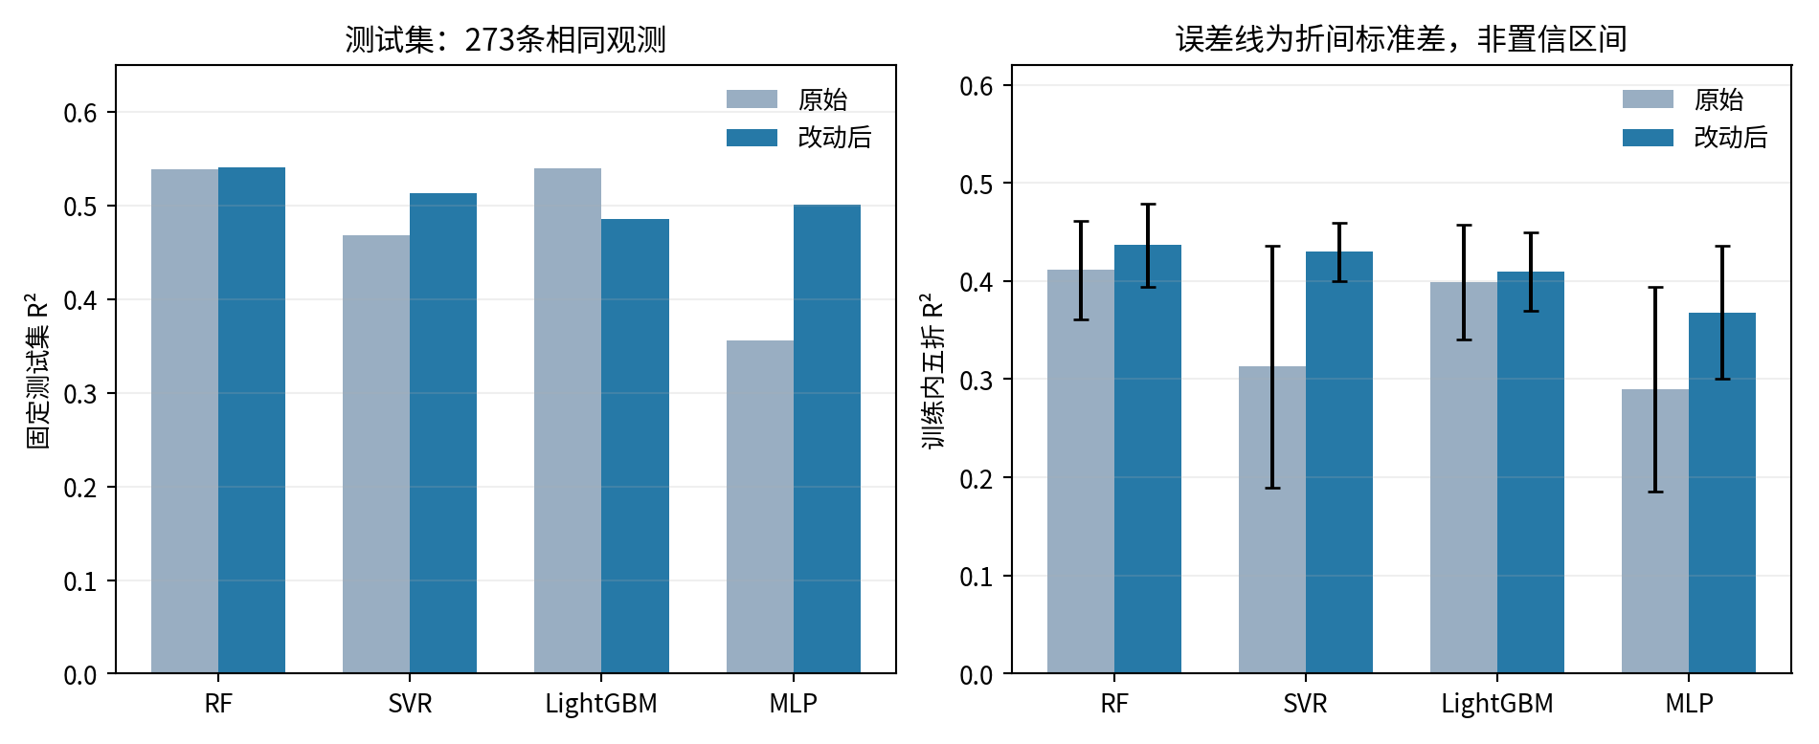
图1 固定测试集与训练内五折验证对比。CV误差线为折间标准差，不是置信区间。

3 Random Forest：小改与实际收益
修改项 | 原始 | 最终 | 目的
输入表示 | 23列 | 合并为6组数值信息 | 去除完全线性重复表示，保留已有信息
树数量 | 1000 | 500 | 控制重复拟合成本，不宣称树更少导致更准
max_depth | 10 | 8 | 限制模型复杂度
min_samples_leaf | 3 | 1 | 在其他约束下经CV选择，并非所有约束都增大
max_features | 1.0（默认） | 0.3 | 增强特征抽样、降低树间相关
ccp_alpha | 0.0（默认） | 0.001 | 代价复杂度剪枝
训练CV R²：0.4112→0.4366；固定测试R²：0.5390→0.5403。训练拟合下降，测试几乎不变，说明减少过拟合倾向并不自动产生明显泛化收益。
对照试验：保留23列、仅调整RF正则化参数时，测试R²为0.5383，也没有改善。最终采用训练CV较高的“去重复+RF”方案，未依据测试分数另挑参数。
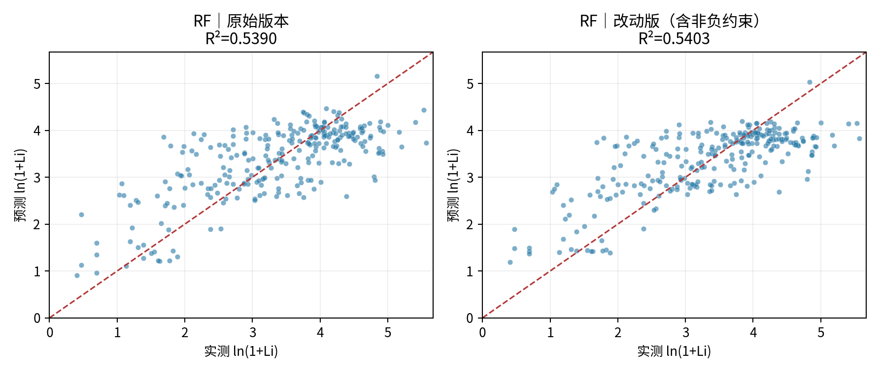
图2 RF修改前后；两图使用相同测试记录与坐标范围。
结论：可作为更清楚的建模与字段解释版本，但仅ΔR²≈+0.0013，不宜作为显著性能突破汇报。

4 SVR：核参数与正则化调整
修改项 | 原始 | 最终
标准化 | Pipeline内StandardScaler | 保留；原代码此处已正确实现
输入表示 | 23列（18列线性重复） | 6组数值信息，避免核距离重复计权
核函数 | RBF | RBF，保留
C | 100 | 7.873647301696307
gamma | 0.1 | 1.4490330125116613
epsilon | 0.05 | 0.05，最终未变
预测范围 | 无约束 | 统一下限0；最终测试预测均已非负
C变小意味着对复杂拟合施加更强限制；gamma控制核作用范围，epsilon控制误差不敏感带。参数联合在训练五折内比较，不能孤立宣称某一个参数单独带来全部收益。
固定测试R²由0.4680升至0.5135，Δ=+0.0456；RMSE下降4.38%，MAE仅下降0.22%。平方误差改善较明显，典型绝对误差的改善较小，不能只报一个指标。
原SVR仅加非负下限即可达到R²=0.4979；完整修改版为0.5135。最终训练内五折R²约0.4298±0.0296，原始为0.3130±0.1233，验证波动也有所减小。
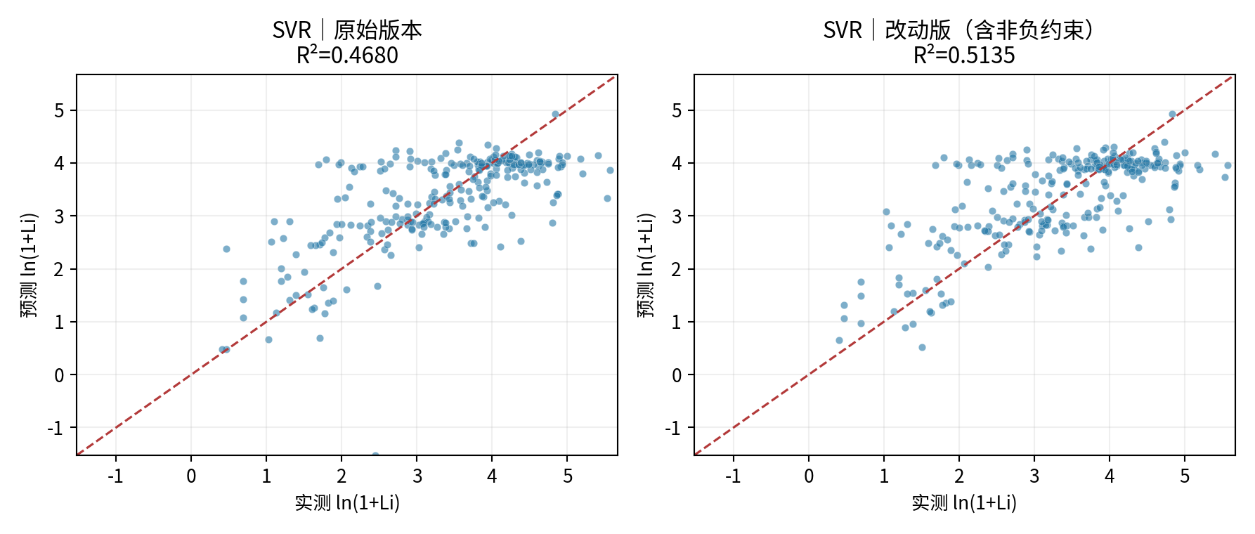
图3 SVR修改前后。原版存在一条负ln预测，仍在左图保留。

5 LightGBM：有效配置核查与退化结果
修改项 | 原始 | 最终
learning_rate / 树数 | 0.03 / 500 | 0.01 / 500
max_depth / num_leaves | 5 / 20 | −1 / 7（用叶子数约束复杂度）
min_child_samples | 20（默认） | 5
reg_lambda / reg_alpha | 0 / 0（默认） | 0.1 / 0
colsample_bytree | 0.8 | 1.0
subsample / subsample_freq | 0.8 / 0（默认） | 1.0 / 1
重要性定义 | 默认feature_importances_：分裂次数 | 统一为测试组置换R²下降量
配置事实：原subsample=0.8在subsample_freq=0时不会启用行采样。搜索时显式设置频率1并比较采样比例，但最终CV选中subsample=1.0，因此最终没有行采样，不能把收益归功于“开启采样”。
内部CV均值由0.3990到0.4097，但固定测试R²由0.5396降到0.4851，RMSE反而增加约5.75%。本次修改未通过固定测试集检验，不建议替换原版。
可能解释：更强平滑可能削弱该测试集需要的非线性结构，也可能反映单次划分与调参选择的波动。现有对照不能确定唯一原因。失败候选和全部参数记录均保留。
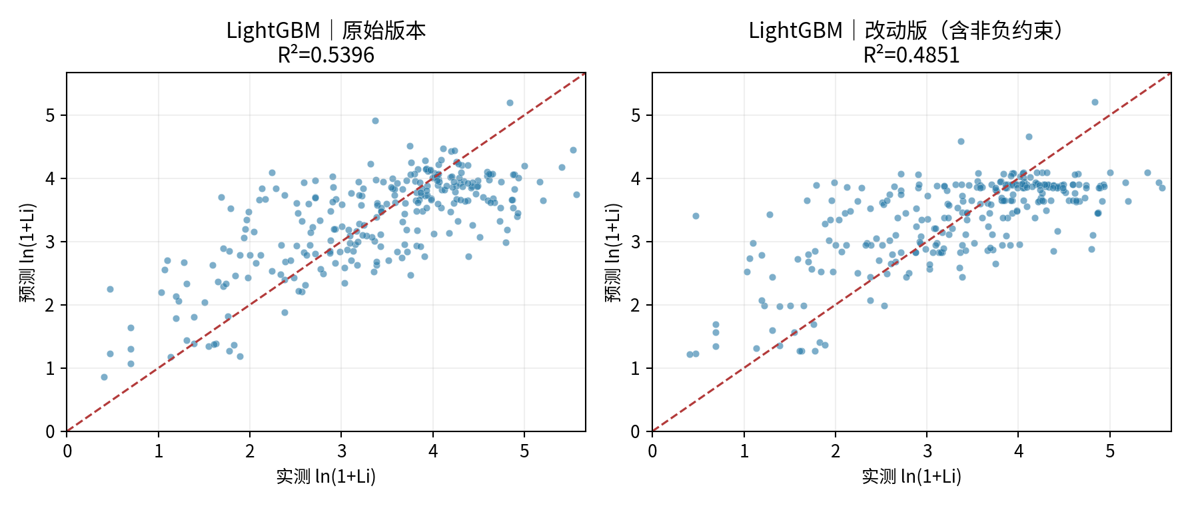
图4 LightGBM本轮修改出现退化，未删除或隐藏该结果。

6 MLP：结构、L2正则与求解收敛
修改项 | 原始 | 最终
标准化 | Pipeline内StandardScaler | 保留；不是新增改进
隐藏层 | (64, 32) | (16, 8)
激活函数 | relu | relu（搜索比较过tanh）
求解器 | adam | lbfgs
alpha（L2强度） | 0.0001（默认） | 1.2970554218079453
max_iter / max_fun | 1000 / 默认 | 5000 / 100000
实际最终迭代数 | 254（Adam） | 1293（L-BFGS）
最终预测 | 未约束 | max(原始ln预测, 0)
原MLP并没有产生收敛警告，不能笼统指责原训练“没有收敛”。本次比较了较小网络、更强L2，以及Adam早停和L-BFGS两类方案；最终选中L-BFGS，未使用Adam早停。
最初上限1000的L-BFGS候选达到预算并报警；提高到5000后，6组输入版本五折均无收敛警告，各折730–3800步，最终全训练集1293步。23列候选即使提高上限仍有4/5折及最终拟合未收敛，未作为最终版本。
增加迭代上限并未使CV分数继续升高：6组候选在上限1000时均值0.3740，但有警告；收敛复核后原始CV约0.3677。不能把“允许5000步”写成“实际训练5000步”或“迭代越多越好”。不同求解器的迭代定义也不能直接当作相同训练量比较。

6.1 数值复现控制
相同数值输入的布局 | 最终迭代数 | 未加下限测试R²
C连续布局（最终固定） | 1293 | 0.3733
F连续布局（诊断，不选用） | 711 | 0.4926
相同数值、不同内存布局产生了不同浮点计算路径，影响非凸L-BFGS的优化轨迹。最终明确使用np.ascontiguousarray固定C布局，并按该结果复跑，不挑偶然更高的一次。跨计算库或平台仍可能有数值差异。

6.2 不能把全部收益记到调参名下
原始R²=0.3562；训练修改后未加下限=0.3733；加入固定非负下限后=0.5007。总增益+0.1445中，训练修改+0.0171，下限修正+0.1273。

7 非负约束：最小修改与单点敏感性
raw_pred = model.predict(X_test)
y_pred = np.maximum(raw_pred, 0.0)
这一行是预测后处理。它不学习测试标签，不改变任何观测，不删除异常样本。变量重要性计算使用同样的有界评分规则，避免“主分数用截断、重要性却用未截断模型”的不一致。
模型 / 分支 | Excel行号 | 实测Li | 原始ln预测 | 设定下限
SVR / original | 1152 | 10.5 | -1.5202 | 0
MLP / modified | 1152 | 10.5 | -4.4415 | 0
两条负预测都发生在同一条测试记录（Excel第1152行，Li=10.5）。并未据此删除该记录。MLP最终R²的很大一部分改善依赖这一条预测修正：训练内CV因该下限的均值增益只有约0.0003，而固定测试集增益约0.1273，说明结果具有明显单点敏感性。
因此应说“加入物理下限避免了非法负浓度，并改善本测试集的平方误差”，不应说“神经网络已普遍获得同等幅度的泛化提升”。
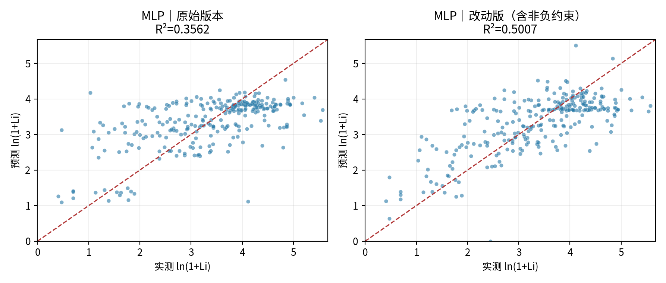
图5 MLP最终版本包含物理下限。未截断预测和逐项收益保存在明细表中。

8 因子影响程度：统一口径与可解释边界
原RF、SVR、MLP使用置换重要性，原LightGBM默认使用分裂次数，不能直接比较柱高或数值。本报告另计算统一的测试组置换：打乱某组输入后R²下降多少，20次随机置换，random_state=42。
18个完全线性重复字段共同置换，保持它们的内部关系；改动版以CECS代表这组共享信息。其余5个气候字段分别评估。原版与改动版在同一批记录和相同置换序列下比较。
因子/组 | RF | SVR | LightGBM | MLP
AET | 0.1214 | 0.4630 | 0.5682 | 6.1131
AI | 0.1140 | 0.3482 | 0.1516 | 3.1437
BIO7 | 0.1155 | 0.4580 | 0.0767 | 1.4685
PET | 0.1126 | 0.4582 | 0.2971 | 2.8520
Alpha(AET/PET) | 0.0700 | 0.3749 | 0.0161 | 4.5368
共享18字段 | 0.0315 | 0.2078 | 0.0182 | 0.5040
上述数值不是百分比，也不要求加起来等于1。置换下降量可以大于1，因为打乱变量后模型可能产生很差、甚至负的R²。MLP的数值明显偏大，反映其对共线变量组合和外推很敏感，不表示它证明了数倍的真实物理作用。
AET、AI、Alpha等高度相关（例如AET与AI的r约0.981，AET与Alpha约0.988）。分别打乱会形成原数据中少见的组合，尤其可能放大SVR和MLP的置换损失。统一单位仍不能消除模型本身的稳定性差异。
目前可支持：这些气候字段包含预测信息，RF的前四个单变量置换分数接近。不可支持：把某一柱高直接解释为因果效应、可相加的贡献率，或断言某一因子具有压倒性作用。

9 统一重要性图与联合块检验
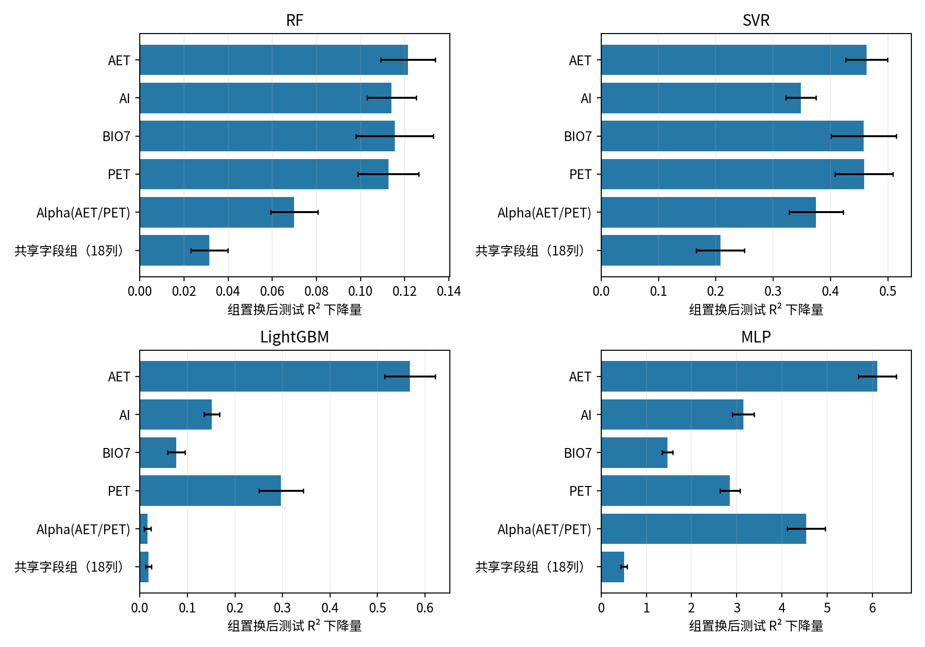
图6 改动版的组置换重要性。四个子图横轴范围不同，需读刻度；误差线为重复置换标准差。
作为补充，将5个气候字段一起置换，保留它们之间原有的实际组合：
模型 | 5气候字段共同置换ΔR² | 共享字段组ΔR²
RF | 0.8888 | 0.0315
SVR | 1.0964 | 0.2078
LightGBM | 0.8676 | 0.0182
MLP | 1.1677 | 0.5040
联合块检验有助于减少气候组内关系被破坏的影响，但仍是统计预测诊断，不能替代机理实验或因果识别。

10 解释稳定性：RF去一组因子重训练
为区分“模型依赖某字段”和“该字段提供独立增量信息”，对当前RF补充去一组因子再训练：每个训练验证折固定参数，移除一组，重新拟合，比较相同验证记录的R²。正数表示移除后变差；负数表示移除后反而略好。
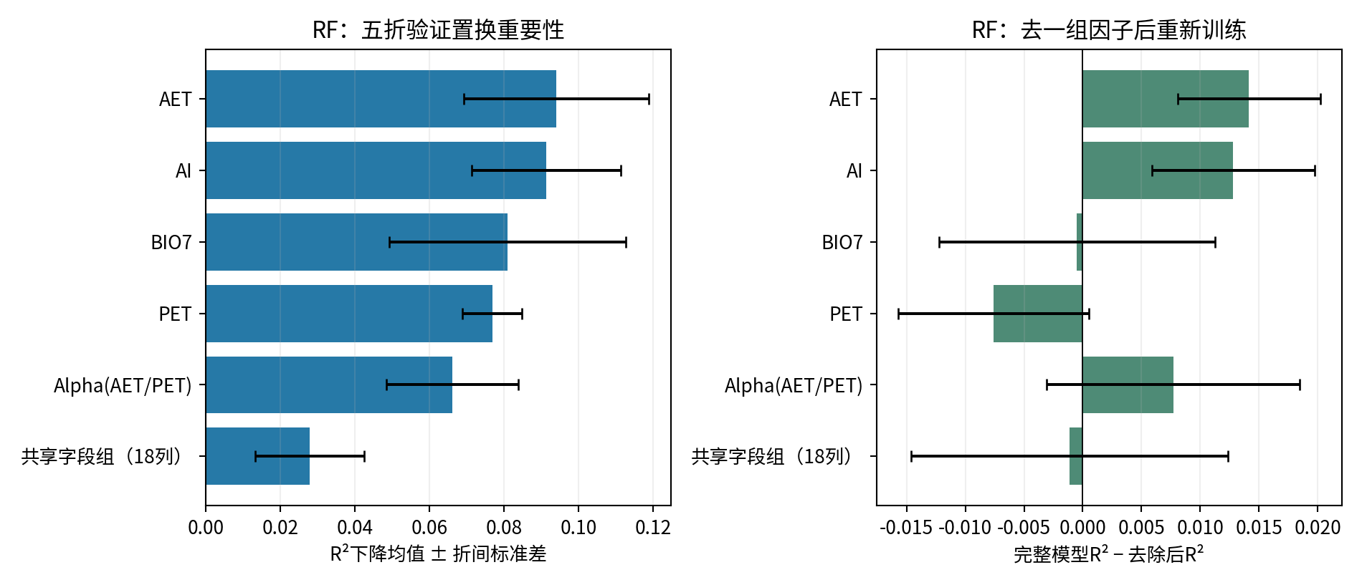
图7 左：跨折置换依赖；右：去一组因子后重训练的增量预测价值。两者回答不同问题。
因子/组 | 均值ΔR² | 折间标准差 | 五折范围
AET | +0.0142 | 0.0061 | [+0.0055, +0.0216]
AI | +0.0128 | 0.0069 | [+0.0076, +0.0227]
Alpha(AET/PET) | +0.0077 | 0.0108 | [-0.0050, +0.0204]
BIO7 | -0.0005 | 0.0118 | [-0.0109, +0.0184]
共享18字段 | -0.0011 | 0.0135 | [-0.0170, +0.0147]
PET | -0.0076 | 0.0081 | [-0.0187, +0.0028]
AET与AI在此固定RF设置下保留了小幅、相对稳定的增量预测信息。PET移除后均值反而略高，并不证明PET无物理作用：其他共线变量可以替代它，也可能存在建模与抽样波动。此检验未为每种删列重新调参，结论仅针对当前建模设置。

11 数据限制、汇报措辞与后续工作

11.1 已核实的数据事实
- 原23列中，CECS、CECT、SpH、SOC、SCF、SSiF、SSaF、SGC、TCF、TSiF、TSaF、TGC、TpH、TOC、ST逐行相同；OAR、SNRC为其2倍，SNA为3倍。因此只能辨认共享信息，不能独立估计这18个物理因子的作用。
- 存在188条额外记录落在相同输入组合中；例如一组两条记录23个输入完全相同，但Li分别为10和450。任何只依赖这些输入的确定性模型都会给它们同样预测。
- 这一反例说明部分误差无法仅靠换算法消除，并不证明R²约0.54就是总体可达上限。字段提取问题、未观测因素、采样条件差异或测量噪声仍需原始记录核实。

11.2 当前结果的边界
主结果来自一次固定随机留出，是内部开发验证，未进行外部独立数据验证；CV最大值还存在多重选参的乐观倾向。小差异不称为显著提升。RF与原LightGBM均约0.54，不能仅因末位差异就判定稳健优劣。
优先核对重复字段对应的真实属性、样本匹配和高杠杆测试记录；若需提高因素辨识度，应补充有实质新信息、能区分同环境不同浓度样本的变量。当前没有足够依据把重要性排名当作主控机理结论。

11.3 组会口头汇报简稿
“本次以四份原始回归代码为基准，保留相同样本筛选、对数变换和训练测试划分，先复现原结果，再在训练集内做五折参数比较。修改重点是去除完全重复表示、针对不同算法调整正则化与复杂度，并核对求解收敛和浓度非负约束。
结果并不是所有方法都提高。RF基本不变；SVR的测试R²从0.468提高到0.514，内部验证也更稳定；LightGBM本次候选退化，保留为负面结果。MLP最终到0.501，但调参只贡献约0.017，主要增益来自纠正一条负预测，因此不能全部归因于网络结构优化。
解释方面，统一了原先不同定义的变量重要性，并补充跨折和去一组因子重训。当前数据中18个字段共享同一组数值，气候变量也高度相关，所以能报告预测关联与信息冗余，暂不能精确分离每个环境因子的真实因果作用。下一步先核实数据，再判断是否需要更复杂模型。”

附录A 实验清单与未胜出方案
第一轮方案 | 训练五折R² | 折间标准差
RF_deduplicated | 0.4366 | 0.0425
RF_regularized | 0.4271 | 0.0369
ExtraTrees | 0.4188 | 0.0460
HistGradientBoosting | 0.4177 | 0.0457
SVR_scaled | 0.4126 | 0.0270
GradientBoosting | 0.4074 | 0.0488
CatBoost | 0.4054 | 0.0677
LightGBM | 0.4054 | 0.0404
KNN_scaled | 0.4013 | 0.0392
RF_PCA_scaled | 0.3953 | 0.0269
KernelRidge_scaled | 0.3698 | 0.0954
ElasticNet_scaled | 0.2165 | 0.0580
上表为396组搜索中各方案的训练CV最优值，并非它们的测试集排名；未逐一查看这些方案测试分数后挑冠军。CatBoost、LightGBM等使用成熟开源实现，最终交付脚本仍保留用户原有四算法。
新增针对性方案 | 配置数 | 训练CV最优R²
SVR_full23 | 36 | 0.4028
LightGBM_full23 | 36 | 0.4097
MLP_full23 | 24 | 0.3184
SVR_dedup | 36 | 0.4298
LightGBM_dedup | 36 | 0.4097
MLP_dedup | 24 | 0.3740
MLP表中1000步L-BFGS最优候选存在收敛警告，后续分别用5000步预算复核，不将其不稳定分数直接当最终模型成绩。

附录B 搜索空间、控制变量与失败记录
方案 | 主要搜索维度
RF / 去重复RF | 深度{4,6,8,10,14,None}；叶子样本{1,3,5,10,20}；特征比例{0.3,0.6,1.0}；样本比例{0.6,0.8,None}；ccp_alpha{0,0.001,0.01}；每方案36组、500棵树
SVR（针对性） | C：log-uniform(0.1,1000)；gamma：log-uniform(0.001,3)；epsilon∈{0.01,0.05,0.1,0.2,0.3}；23列/6组各36组
LightGBM（针对性） | 树数{300,500,900}；步长{0.01,0.03,0.05}；深度{3,5,8,-1}；叶子{7,15,20,31}；min_child_samples{5,10,20,40}；L1{0,0.1,1,10}；L2{0,0.1,1,10,100}；采样{0.6,0.8,1}；min_split_gain{0,0.01,0.1}；每表示36组
MLP（针对性） | 层结构{(8),(16),(32),(16,8),(32,16)}；激活relu/tanh；L2 alpha：log-uniform(0.001,100)；Adam分支使用训练内早停（15%、30步耐心、2000上限）与学习率搜索；L-BFGS分支1000上限。23列/6组各24组
求解复核 | 两种MLP输入表示均增加到max_iter=5000、max_fun=100000；不使用测试集作早停集
归一化/PCA等 | 仅训练折拟合标准化/PCA；完整588行搜索结果提供所有参数、每折分数、均值、波动与拟合耗时

失败与纠正的记录
- 保留23列、只调RF正则化：测试R²约0.5383，未改善；不回避该结果。
- LightGBM：内部CV小幅变好而固定测试退化，不能只报CV的提高。
- MLP：1000步预算未收敛→提高预算并逐折检查；23列分支仍不收敛而未选用。
- 交付复跑发现MLP与实验不一致→定位为C/F内存布局改变求解路径→固定C布局复跑，未挑更高的一次。
- 原SVR与MLP候选出现负ln预测→保留原始预测、加入预先固定的物理下限→单独列出后处理收益与负预测记录。

附录C 复现、文件导航与开源依据
推荐环境：Python3.12.14、NumPy2.3.5、pandas2.2.3、scikit-learn1.8.0、matplotlib3.10.8、openpyxl3.1.5、LightGBM4.7.0。CatBoost1.2.10仅用于广泛方法比较。MLP结果对数值库与求解路径敏感；环境信息需和结果一起留存。
python -m pip install -r requirements.txt
python code/RF_modified.py QSH.xlsx --output results/RF
python code/SVR_modified.py QSH.xlsx --output results/SVR
python code/LightGBM_modified.py QSH.xlsx --output results/LightGBM
python code/MLP_modified.py QSH.xlsx --output results/MLP
LightGBM树图另需要Graphviz系统程序dot。训练与结果计算不依赖树图的机理解释。中文字体影响图中文字显示，不改变数值计算。
文件/目录 | 用途
Li_group_meeting_report.docx / PDF | 本报告：用于组会阅读与复核
group_meeting_results.xlsx | 原始复现、最终测试、消融、预测、统一重要性、跨折稳定性与数据实例
all_training_search_records.csv | 588组训练搜索配置与每折结果
code/ + originals/ + diffs/ | 四份修改版、原代码副本与逐行差异
results/ + figures/ | 各脚本实跑输出及组会前后对比图
negative_prediction_ablation.csv | 负预测位置与原始/有界输出，便于排除夸大收益
four_selected_frozen.json + final_cv_folds.json | 冻结的参数与逐折验证记录
source_manifest.json | 输入文件大小与SHA256，确认使用的数据版本

开源方案与方法参考
https://github.com/scikit-learn/scikit-learn
https://github.com/scikit-learn/scikit-learn/blob/main/examples/inspection/plot_permutation_importance_multicollinear.py
https://github.com/scikit-learn/scikit-learn/blob/main/examples/neural_networks/plot_mlp_alpha.py
https://github.com/microsoft/LightGBM
https://github.com/catboost/catboost
输入数据SHA256：
0c9430d5148ddf187b5508b44c2adb4af82ad6e8ffdd4c814578d9647d8f40b5
所有表格和图来自本次实际运行。未将未运行方案写成已验证；未把收敛警告写成通过；未把变量重要性写成因果贡献。

补充实验一：R²是否已经到上限？
结论：不能认定已到上限；本轮仍有小幅提升，但没有出现足以支持明显突破的结果。也没有、且无法声称穷尽所有机器学习方法。
针对“是否试过迭代和删异常值”的问题，本轮新增63组配置（含对照）、315个五折验证分数，并比较11个RF/SVR加权比例。此前588组搜索记录继续保留。各类方案均先根据训练集CV确定，再对完整273条固定测试记录评价一次；所有成功和退化结果一并记录。
问题 | 已补做的检验 | 边界
更多树／轮次 | RF及两种LightGBM各50、100、300、500、1000、2000轮 | 18组；不靠测试分数选轮次
稳健拟合 | 16组Huber与16组匹配平方损失梯度提升 | 降低极端残差影响，不等于识别错误记录
删除异常样本 | 目标分位数、X空间IsolationForest、训练OOF残差，各1%、2%、5% | 规则只在当折训练子集估计
缩尾 | 同样分位点截断训练目标，各1%、2%、5% | 不修改验证或测试观测值
模型互补 | 已选RF和SVR，RF权重0至1、间隔0.1 | 11种权重，仅按训练OOF五折均值选择
统一条件：1363条数据（延续原代码Li≤2000），1090训练／273测试，目标ln(1+Li)，原随机划分种子42，五折种子20261018。采用已有6个等价信息组；全部候选预测均使用固定非负下限。原代码中的Li>2000筛选没有在本轮重新论证。
迭代不是重复换随机种子直到分数变好。随机森林的树数、提升树的逐轮残差拟合、MLP的数值优化迭代含义不同。此前MLP已扩至5000步并检查收敛；本轮重点检查树数曲线。
成熟实现来源：scikit-learn GitHub仓库中的RandomForestRegressor、GradientBoostingRegressor、IsolationForest及cross_val_predict；具体链接、参数、逐折分数保存在additional_experiments/。

补充实验二：为什么更多迭代不一定更好？
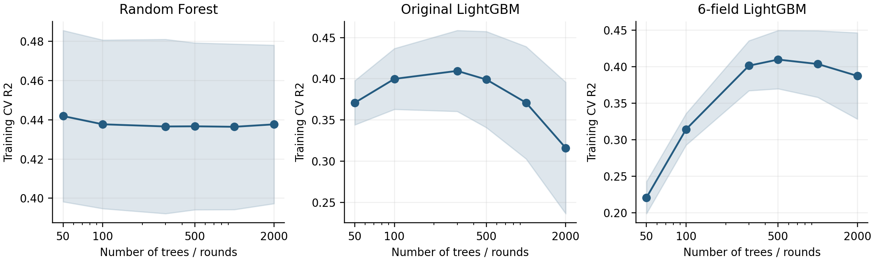
图：训练CV均值；阴影为五折标准差，表示折间波动，不是置信区间。测试结果未用于绘制或选择曲线峰值。
训练CV R² | 50 | 100 | 300 | 500 | 1000 | 2000
RF | 0.4419 | 0.4377 | 0.4366 | 0.4366 | 0.4364 | 0.4376
原LightGBM | 0.3709 | 0.3998 | 0.4095 | 0.3990 | 0.3709 | 0.3161
去冗余LightGBM | 0.2206 | 0.3142 | 0.4013 | 0.4097 | 0.4036 | 0.3873
RF：500→2000棵时，CV R²约0.4366→0.4376，变化仅约+0.0010。更多树主要降低随机抽样带来的波动，无法补充缺失的解释变量；该随机种子下50棵的CV均值最高，但其测试R²为0.5380，低于500棵的0.5403。不能据此普遍宣称少树更好。
原LightGBM：CV在300轮约0.4095，2000轮降至0.3160；去冗余LightGBM在500轮约0.4097，2000轮降至0.3873。提升树继续拟合训练残差，也可能逐步拟合噪声。因此“尚未收敛时增加迭代”和“过拟合后继续增加迭代”应分开判断。
原LightGBM训练CV选择300轮，测试R²为0.5333，低于原500轮的0.5396。保留这次反例；训练内验证是合理的选型依据，但不能保证某一次固定测试划分必然提高。

补充实验三：删异常值和缩尾的实际结果
以下“异常”只是统计筛选标签，目前没有经实验记录核实的数据错误。删除规则均只作用于训练子集；273条测试记录全部保留。
按训练CV选中的规则 | CV R² ±折间SD | 测试R² | 全训练集处理量
不新增处理（RF500） | 0.4366 ± 0.0425 | 0.5403 | 保留1090
目标双尾剔除1% | 0.4445 ± 0.0271 | 0.5442 | 删10，保留1080
IsolationForest 1% | 0.4441 ± 0.0296 | 0.5337 | 删11
OOF绝对残差 1% | 0.4429 ± 0.0467 | 0.5409 | 删11
目标双尾缩尾2% | 0.4384 ± 0.0370 | 0.5355 | 不删，改20个训练目标
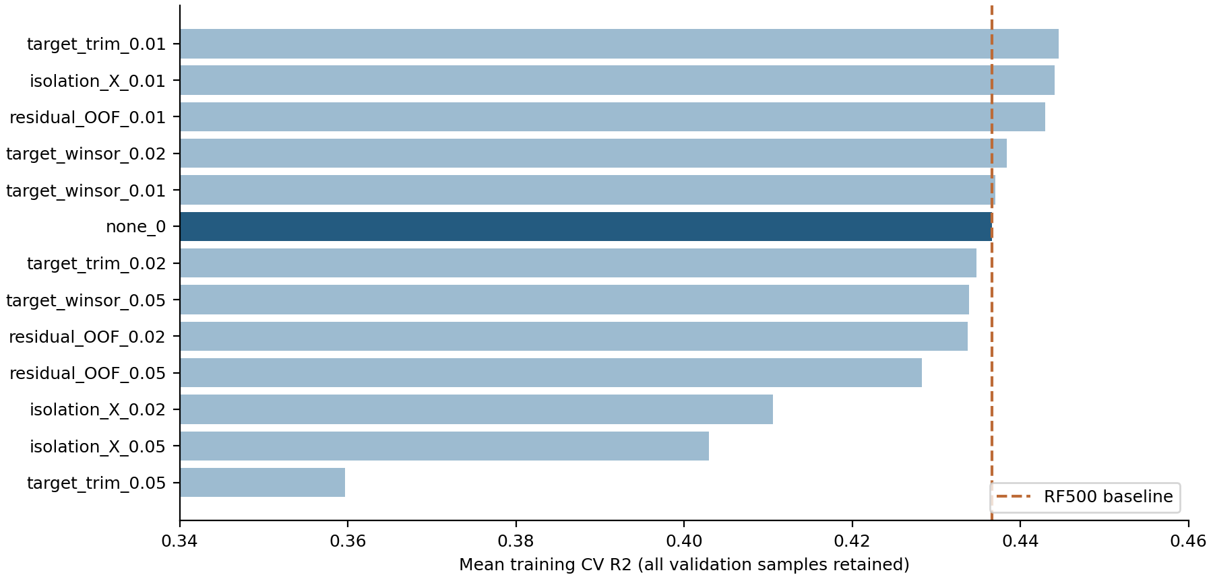
图含全部12种处理强度及对照；none_0为不新增处理。更激进的处理通常退化，例如目标双尾剔除5%的CV R²降至0.3597，不能靠多删样本稳定提高分数。

补充实验四：完整结果和新增删样本清单
候选（各类别训练CV选中） | CV R² | 测试R² | 相对RF500 Δ
RF50 训练CV选中 | 0.4419 | 0.5380 | -0.0023
原LightGBM：300轮 | 0.4095 | 0.5333 | -0.0070
去冗余LightGBM：500轮 | 0.4097 | 0.4851 | -0.0552
训练目标双尾剔除1% | 0.4445 | 0.5442 | +0.0039
训练目标双尾缩尾2% | 0.4384 | 0.5355 | -0.0048
IsolationForest 筛除1% | 0.4441 | 0.5337 | -0.0067
OOF残差筛除1% | 0.4429 | 0.5409 | +0.0005
梯度提升 Huber损失 | 0.3970 | 0.5240 | -0.0163
匹配梯度提升 平方损失 | 0.3918 | 0.5363 | -0.0040
RF500 对照 | 0.4366 | 0.5403 | +0.0000
RF/SVR 各50%平均 | 0.4525 | 0.5432 | +0.0029
Huber最佳训练CV约0.3970，匹配平方损失约0.3918；对应测试分别0.5240、0.5363，均低于RF500。Huber对大残差降低权重可能改善稳健性，但R²使用平方误差评价，二者优化目标并不完全相同。不能保证稳健损失使R²提高。
简单平均：训练CV从RF的0.4366升至0.4525，折间SD从0.0425降至0.0298；测试仅从0.5403升至0.5432，MAE从0.5738降至0.5638。它没有新增删除样本，但需要训练两个模型，也使单一模型的重要性解释更复杂。
目标双尾剔除1%的实际规则：在1090条训练样本的ln(1+Li)上取0.5%和99.5%分位点，低于下界或高于上界才剔除（边界并列保留）。换回原浓度，下界约0.2、上界约655.531；因此实际删10条，并非强制凑11条。
原QSH Excel行号→Li：3→720；64→799；271→977；327→0；328→0；331→0；333→0；1284→660；1287→740；1288→820。其中4条为0，6条为660–977。零值可能涉及检出限或真实低值，高值也可能具有研究意义；这些解释尚未经来源记录核实。
本轮最高观测测试R²=0.5442来自上述删尾部敏感性方案。相对原RF实跑0.5390总共约+0.0052，相对前次修改RF0.5403约+0.0039，不能称为明显突破，更不能把它视为删错值已得到证实。

补充结论：瓶颈证据、推荐与组会表述
已核实的事实
① 23列中有18列提供完全线性重复的信息，去冗余后是6个独立数值方向，不能将列数当作独立信息量。② 气候变量之间高度相关。③ 存在完全相同输入对应不同Li的记录，例如原Excel行1289与1296，全部23个输入相同，Li却为10和450。④ 多类模型及本轮迭代／稳健／筛样本实验仍集中在相近的测试R²附近。
上述事实支持“当前输入信息及数据质量值得优先核查”的判断，但不能证明0.54是数学上限。相同输入不同输出只说明这些记录无法被仅依赖当前X的确定性模型同时精确拟合。该冲突究竟来自未观测地质、水化学、采样层位/时间等因素，还是环境栅格分辨率、字段提取、单位或记录误差，需要进一步证据。候选缺失因素是待核实解释，当前数据无法确定其贡献。
下一步的实际优先级
优先核对18个重复字段的原始提取过程及单位、零值与高值的实验记录、重复环境输入对应不同Li的采样条件。若原始信息有误，修复后重新建模；若存在真实差异，再考虑补充有物理依据且预测时可取得的变量。收集与核实数据有时间成本，应先查可疑字段，再决定是否做更多调参。
当前建议：主分析保留不新增删样本的RF及已有完整结果；0.5442删尾部模型作为敏感性分析，RF/SVR平均作为预测补充。不要为追分数直接把它们替换成最终物理影响结论。若要给组合模型报告因子重要性，应重新对组合预测函数评价，不能直接平均两个模型的原始重要性数值。
验证限制：本测试集已在此前开发中多次查看，属于内部开发验证。本轮虽然没有用测试分数选参数，也没有删除测试点，但持续试验仍可能产生选择乐观；小幅增益需要新样本或预先固定的独立验证确认。此处未做可支持“统计显著提升”的独立检验。没有证据保证R²能达到0.7或0.8，也没有证据证明继续研究一定无效。
组会可直接表述：“我们没有把目前R²当作上限。本轮增加了迭代曲线、稳健损失、训练内异常样本处理和简单集成；完整测试集仍保留273条。最高观测R²为0.5442，但依赖删去训练尾部10条记录；不新增删样本的集成为0.5432。增益都很小，下一阶段应优先核查重复字段及同输入不同Li的来源，而不是保证通过加迭代或删点实现大幅提升。”
复现：additional_experiments/frozen_data.npz保存清洗后数组、固定划分与源Excel行号。安装父目录requirements.txt后，执行python run_additional.py及python ensemble_check.py即可重跑本轮；frozen_data来自原QSH及原清洗规则，源文件哈希见主目录source_manifest.json。全部逐折记录与删样本行号保留；models/缓存不属于交付必需文件。

